雲林縣尖山國小100學年度「話我家鄉」實施成果
(二)辦理教師鄉土文化專業研習，組織教師鄉土研究專業社群
1.設立「教師研究室」，組成研究鄉土資料讀書會
利用週三下午、週四早上進行學校特色專業對話
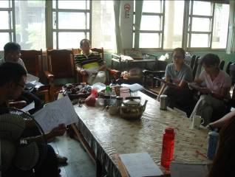 | 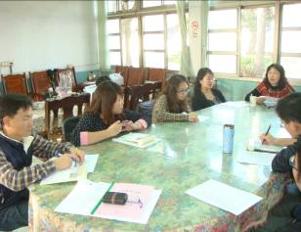
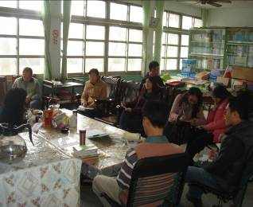 | 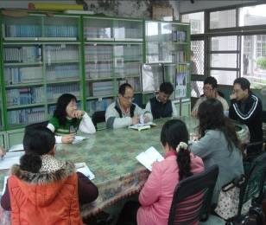
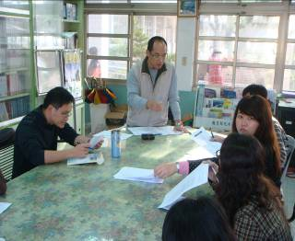 | 